主旨︰新人週報5-(TUBE CLEANER 介紹)

- 機台本體
- 各 TANK 結構
- 管路圖
- RECIPE 設定

一.機台本體
(1)機台尺寸
2400(W)*2100(D)*2700(H)。
(2)機台材質
PVC 5 t板組合焊接。
(3)使用藥液
HF(氫氟酸),HNO3(硝酸),DIW(純水) 。
(4)照明設施
20W 220V 單管日光燈2組。
(5)轉軸機構
馬達(無段變速)傳動 PVDF 齒輪，使TUBE在TANK內轉動增加洗淨效果。
二.各 TANK 結構
(1) TANK1 HF BATH
1.1 材質:PVDF
1.2 尺寸:1600W*360D*430H
1.3 管徑:250mm*660~1100mm(L)
1.4 藥液:HF+DIW
1.5 供應:打酸機

(2) TANK1 HF+HNO3 BATH
2.1 材質:PVDF
2.2 尺寸:1600W*360D*430H
2.3 管徑:250mm*660~1100mm(L)
2.4 藥液:HF+HNO3+DIW
2.5 供應:打酸機

(3) DIW TANK
3.1 材質:PVDF
3.2 尺寸:1600W*360D*430H
3.3 管徑:250mm*660~1100mm(L)
3.4 藥液:DIW
3.5 供應:廠務直供

三.管路圖
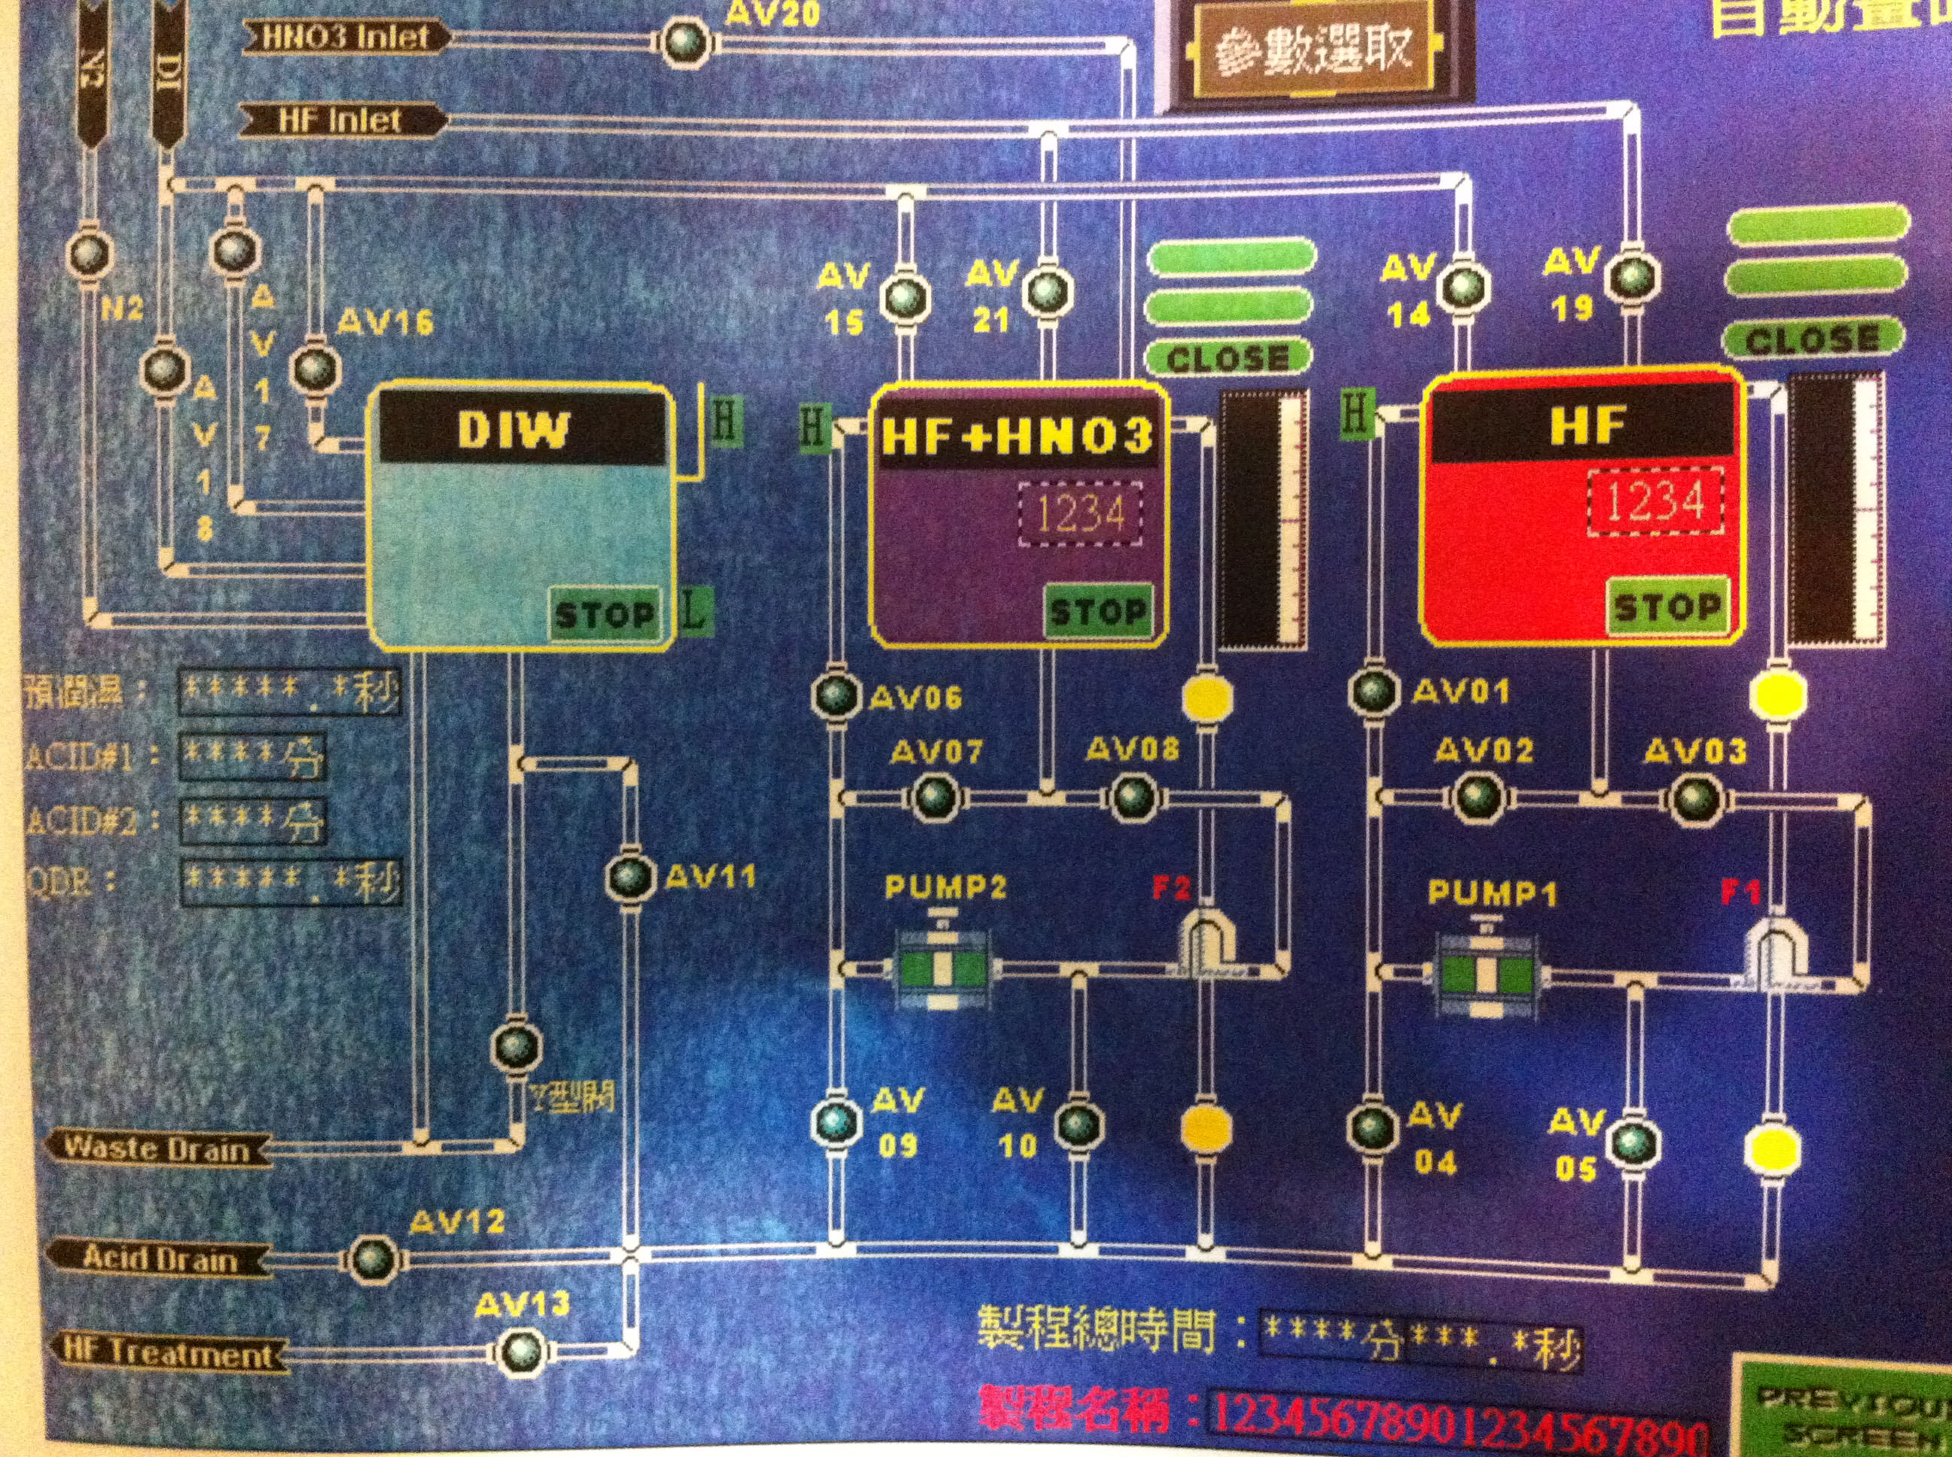

四.各BATH RECIPE 設定

